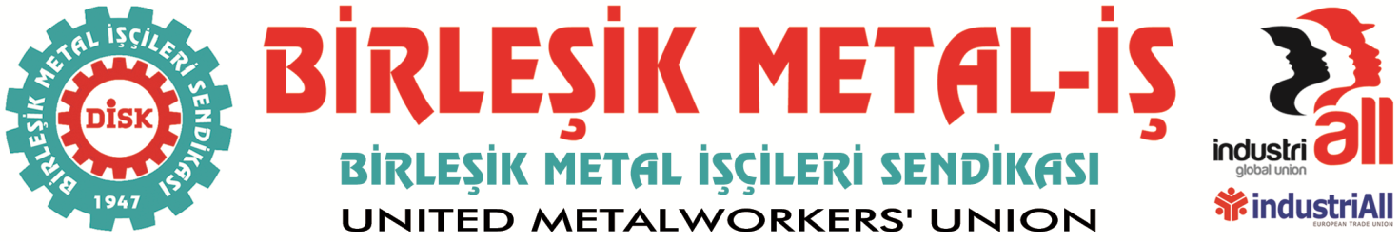
Genel Merkez: Bostancı Mah. E80 Yanyol Cad. No. 2, 34744 Kadıköy-İstanbul Tel: (216) 380 85 90 Fax: (216) 373 65 02

BASIN BÜLTENİ
05.08.2016
Zorunlu Bireysel Emeklilik Sistemi (BES) Sosyal Devletin İnkârıdır!
AKP hükümeti, Zorunlu Bireysel Emeklilik olarak bilenen, özel bireysel emeklilik sistemine girişi zorunlu hale getiren “Bireysel Emeklilik Tasarruf ve Yatırım Sistemi Kanununda Değişiklik Yapılmasına Dair Kanun Tasarısı”nı, 2 Ağustos 2016 tarihinde TBMM Başkanlığı’na sundu.
Görüşmeleri devam eden yasa tasarısına göre;
- 45 yaş altı tüm çalışanlar sisteme girmek zorunda kalacak.
- İsterlerse 2 ay sonra sistemden ayrılabilecek.
- Çalışanın katkı payı, prime esas kazancının yüzde 3’ü olacak.
- Tutar işveren tarafından BES şirketine aktarılacak.
- Bu tutarı iki katı arttırmaya veya yüzde 1’e kadar düşürmeye Bakanlar Kurulu yetkili olacak.
- Sisteme girişte, bir defaya mahsus olmak üzere “cayma hakkının kullanılmaması” halinde bin TL ilave devlet katkısı verilecek.
- Yüzde 25’lik devlet katkısı sürecek.
Zorunlu BES Anayasaya Aykırıdır
Sosyal güvenlik hakkı en temel insan haklarından biridir. Emekçilerin mücadelelerle, büyük bedeller ödeyerek kazanmış oldukları bu hak Anayasal güvence altına alınmıştır. Anayasamızın 60. Maddesinde; “Herkes sosyal güvenlik hakkına sahiptir ve devlet bu güvenliği sağlayıp gerekli teşkilatı kurmakla yükümlüdür.” der. Sosyal sigortalar bu sistemin en temel bölümüdür. Hükümetin özel sigortaları teşvik etmek amacıyla gündeme getirmeyi planladığı bu uygulama, sosyal sigortaların adım adım özelleştirilmesi anlamına gelmektedir. Sosyal devletin önde gelen sorumluluğu vatandaşlarının yaşamları boyunca güvence altına alacak bir sistemi kurması ve desteklemektir. Oysa zorunlu BES’le yapılmak istenen çalışanları özel emeklilik sistemine yönlendirmek, emekçilerin parasını ve devletin kaynaklarını özel sigorta şirketlerine aktararak, bu şirketlerin servetlerine servet katmalarını sağlamaktır. Zorunlu Bireysel Emeklilik Sistemi sosyal devlet anlayışıyla taban tabana zıttır.
Toz Duman Arasında Emekçi Düşmanı Yasa
Ülkemiz zor günlerden geçiyor. Cumhuriyetin temel değerleri olan laikliğin, demokrasinin, Hukukun ve Sosyal Devlet niteliğinin çiğnenmesi ülkemizin kaosa sürüklemiştir. Bu kargaşa, toz duman içerisinde emek karşıtı bir yasa çıkarma çabası apaçık fırsatçılıktır.
Toplumsal Barışın ve Refahın Ortak Paydası Emektir
Ülkemizi doğudan batıya, kuzeyden güneye buluşturan ortak değer emektir. Bir ülkenin emekçisi kendini güvenli ve huzurlu hissediyorsa o toplum refah içindedir. Aksi bütün durumlar kaosa hizmet eder. Toplumsal barış ve refah ancak emek yanlısı politikalarla mümkündür.
Aklımızla, emeğimizle dalga geçer gibi “ülke tasarruf edemiyor” gerekçesiyle Bireysel Emeklilikle ilgili yasal düzenleme fırsatçılığı yapılmasına izin vermeyeceğiz. Asgari ücretle çalışan işçi ne kazanıyor ki tasarruf yapsın? Bu yasa asgari ücretle çalışan emekçinin cebinden özel sigorta şirketlerine para aktarılması demektir. Bu yasa milyonlarca asgari ücretlinin, ücretlerinin düşmesi demektir.
Birleşik Metal-İş Sendikası olarak ülkemizin bu zor günlerinde, kaosa, toplumsal gerginliğe hizmet eden Zorunlu Bireysel Emeklilik Yasa tasarısının derhal geri çekilmesini istiyor, toplumsal barışın ancak emek dostu politikalarla sağlanabileceğini bir defa daha vurguluyoruz.
BİRLEŞİK METAL-İŞ
Genel Yönetim Kurulu

